Муниципальное дошкольное образовательное учреждение
«Детский сад общеразвивающего вида с приоритетным
осуществлением деятельности по художественно-эстетическому
развитию детей № 52 «Чебурашка»

Круглый стол для родителей
«Учим детей соблюдать правила дорожного движения»
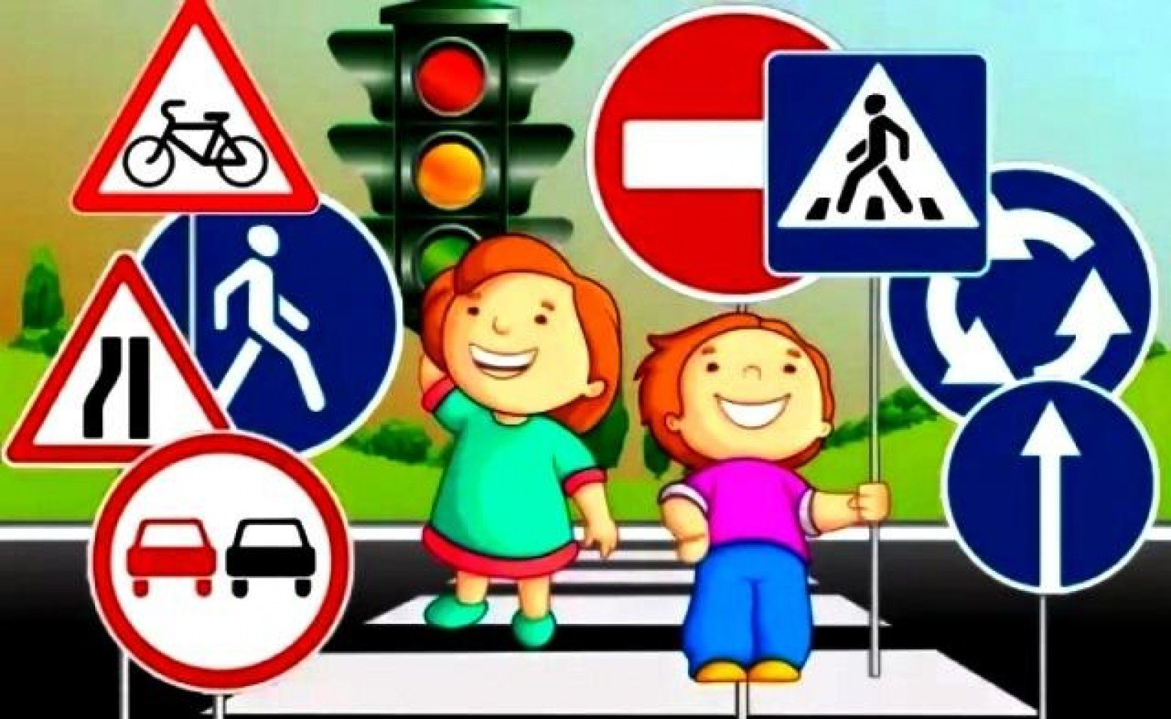

Воспитатель: высшей

квалификационной категории

Филатова Галина Александровна

г. Новоалександровск 2023 г
Цель: Совершенствовать знания родителей по обеспечению безопасности жизнедеятельности детей. Скоординировать деятельность ДОУ и родителей.
- Добрый день, уважаемые родители! Мне очень приятно видеть Вас в добром здравии, в хорошем настроении, предлагаю по традиции встать в ресурсный круг и поприветствовать друг друга. (Педагоги говорят друг другу приятные пожелания, комплименты и т. д.)
- А сейчас я предлагаю Вам разделиться на три команды, а помогут нам это сделать жетоны. (Педагоги садятся за столы: красного, зеленого, желтого цвета - в соответствии с цветом жетона)

Тема нашего педагогического часа «Научи ребенка соблюдать правила дорожного движения»
Повестка дня:
1. «Внимание – ребенок на улицах! »
2. Педагогическая разминка «Мозговой штурм»
3. Практическая часть «Азбука безопасности»
4. Домашнее задание.
5. Подведение итогов
Ход
1. «Внимание – ребенок на улице! »
Мчатся по дорогам нашего города машины – грузовые, легковые. С каждым годом их становится все больше и больше. Со стороны разных организаций делается все возможное для того, чтобы дороги были безопасными: обновляется покрытие дорог, они оснащаются светофорами и знаками. Однако, статистика свидетельствует, что количество случаев детского дорожного травматизма неуклонно возрастает. Маленькие дети играют на проезжей части, перебегают дорогу в неположенных местах. С наступлением весенне – летнего периода особую тревогу вызывают дети – велосипедисты. Воспитание и обучение дошкольников безопасному поведению на улице может быть эффективным при условии, если работу по профилактике детского дорожно – транспортного травматизма педагог целенаправленно проводит с родителями.
Родители для детей всегда являются авторитетом и примером для подражания. Поэтому, находясь с ребенком на улице, они должны сами соблюдать правила дорожного движения.
С целью формирования у дошкольников знаний, умений и навыков безопасного поведения на улице возможно применение различных форм взаимодействия и общения с родителями:
• Ознакомление с материалами, представленными на стендах «уголков безопасности»
• Публикации в прессе
• Показ выставок детских рисунков, плакатов, макетов, дидактического материала
• Проведение бесед
• Приглашение родителей на дискуссионную встречу за «круглым столом
• Предложение выступить перед другими родителями
• Специально – организованные лекции (с приглашением специалистов)
С родителями важно проводить беседы о психофизиологии восприятия дошкольниками дорожной среды.

• В силу своего возраста дошкольники, находясь на улице, не всегда осознают опасность, не знают, что движущийся автомобиль не может сразу остановиться при внезапном появлении пешехода на проезжей части.
• Дети считают, что если они видят автомобиль, то и водитель их видит и обязательно объедет.
• Они не способны заметить приближающиеся издалека транспортные средства и правильно оценивать дорожную ситуацию
• У дошкольников другие особенности слуха. Им сложно определить откуда слышится звук. Они реагируют только на те звуки, которые им интересны.
• Не могут перевести взгляд с близких объектов на дальние, и наоборот.
• Они боятся больших грузовых машин, автобусов и недооценивают опасности легковых автомобилей, мотоциклов, велосипедов.
• Из – за своего небольшого роста они не могут целостно обозревать происходящее на дороге.
• Не сформирована координация движений, они не могут одновременно выполнять сразу несколько действий
• В экстремальной ситуации, когда нужно решить, как поступить, дошкольники теряются. Чем труднее ситуация, тем сильнее торможение.
Исследования психофизиологов показывают, что у дошкольников не развито боковое зрение, угол зрения в 10 раз меньше, чем у взрослого. Время реакции ребенка на опасность с момента ее обнаружения составляет 1, 3 – 1, 5 с, а у взрослого 0, 6 – 0, 8 с.
Итак, незнание детьми элементарных правил дорожного движения, равнодушное отношение к их поведению со стороны взрослых. Недостаточная воспитательная работа – вот что является причиной дорожно транспортных происшествий.
В дошкольном детстве, когда у ребенка формируют основы правильного образа жизни и культуры поведения, он должен получить элементарные сведения о правилах дорожного движения и безопасного поведения на улице. Значительная роль в этом вопросе отводится воспитателям ДОУ: они должны познакомить ребенка с азбукой дорожного движения. Чтобы обучать детей, педагогу самому следует хорошо знать эти правила и использовать соответствующие методические пособия.
2. Педагогическая разминка «Мозговой штурм»
• Как правильно ходить по тротуару? (Нужно придерживаться правой стороны, чтобы не мешать встречным пешеходам)
• Как правильно идти по улице, если нет тротуара? (Идти по обочине, по левой стороне навстречу движущимся автомобилям)
• С какого возраста разрешается езда на велосипеде? (С 14 лет)
• Сколько взрослых должно сопровождать детей во время целевых прогулок? (Не менее 2 взрослых, заранее прошедших соответствующий инструктаж)
• Как построить детей перед началом движения по улице? (Дети строятся в колонну по двое и берутся за руки, желательно, чтобы у них в руках не было никаких лишних предметов.Сопровождающие должны иметь при себе красные флажки.)
• Как правильно переходить проезжую часть с группой детей? (Сопровождающий выходит на проезжую часть с поднятым флажком, чтобы привлечь водителей.Убедившись, что все автомобили остановились, начинает переводить через дорогу детей.)
3. Практическая часть «Азбука безопасности»
• Команде красного стола предлагается разработать анкету для родителей по данному направлению
• Команде желтого стола предлагается разработать советы для родителей по данному вопросу
• Команде зеленого стола разработать памятку для педагогов по ознакомлению дошкольников с правилами дорожного движения.
4. Выполнение домашнего задания.
• Проведение игры на закрепление знаний детей о правилах дорожного движения (педагоги 2 мл.группы)
• Выставка литературы по ознакомлению дошкольников правилам дорожного движения (педагоги средней группы)
• Представление проекта «Счастливая дорога из детского сада до дома» (педагоги старших групп)
5. Подведение итогов.
Взрослым необходимо помнить о том, что встал ребенок на ноги – он уже пешеход, сел на велосипед – он водитель, поехал в автобусе – пассажир. И везде его подстерегает опасность. Взрослые ответственны за здоровье детей и должны обеспечить им максимальную безопасность – научить правилам поведения на дорогах.
Я благодарю Вас за активное участие в педсовете и прошу оценить нашу сегодняшнюю работу с помощью жетонов. Прошу при оценке учесть практичность, доступность, актуальность, психологический микроклимат.
• Жетон красного цвета – высокий уровень
• Жетон зеленого цвета – средний уровень
• Жетон желтого цвета – низкий уровень

